Landesgemeinschaftsstand Nordrhein-Westfalen ist Treffpunkt für Telematik und Telemedizin auf der MEDICA 2019
Düsseldorf/Bochum, 20. November 2019 – Am gestrigen Mittwoch, den 20. November 2019, besuchte Staatssekretär Dr. Edmund Heller vom Ministerium für Arbeit, Gesundheit und Soziales des Landes Nordrhein-Westfalen den Landesgemeinschaftsstand Nordrhein-Westfalen. Darüber hinaus eröffnete Lars Andre Ehm, Gruppenleiter Gesundheitsversorgung, Prävention, Digitalisierung im Gesundheitswesen im selben Ministerium am MEDICA HEALTH IT FORUM den Thementag „Digitisation in Health without Borders – Digital Health in Europe“. In seiner Rede, die sich an ein internationales Publikum richtete, sprach er unter anderem über grenzüberschreitende eHealth-Dienste.

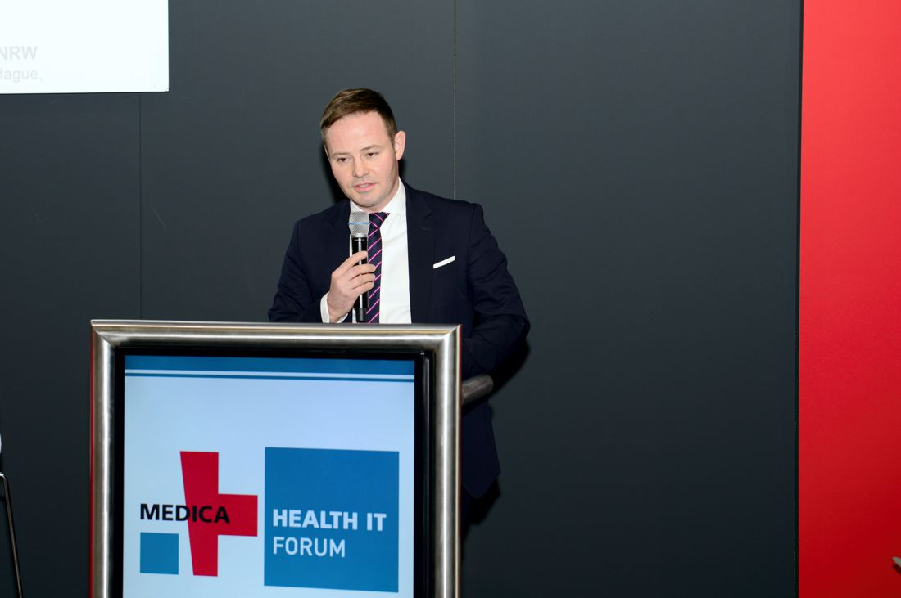
Lars Andre Ehm, Gruppenleiter Gesundheitsversorgung, Prävention, Digitalisierung im Gesundheitswesen im Ministerium für Arbeit, Gesundheit und Soziales des Landes Nordrhein-Westfalen, eröffnete am 20.11. das HEALTH IT FORUM auf der MEDICA. (Foto: ZTG/P. Lippsmeier)

Bei der Eröffnung des vom ZTG Zentrum für Telematik und Telemedizin, der Deutschen Gesellschaft für Telemedizin e. V. (DGTelemed) und dem Ministerium für Arbeit, Gesundheit und Soziales des Landes Nordrhein-Westfalen organisierten MEDICA HEALTH IT FORUMS betonte Ehm die Bedeutung einer grenzüberschreitenden Zusammenarbeit der gesundheitsversorgenden Akteure als Schlüssel einer zukunftssicheren Patientenbehandlung in Nordrhein-Westfalen. Dabei bekräftigte er die Bedeutung des Aufbaus sektoren- und länderübergreifender Netzwerke für eine bessere Kommunikation im Gesundheitswesen.

Telemedizin in Deutschland könne nur dann umfassend funktionieren, wenn letztlich alle Akteure der Gesundheitsversorgung umfassend miteinander vernetzt sind, so Ehm. Nur auf diese Weise könne sich ein flächendeckendes Angebot an telemedizinischen Anwendungen etablieren.

Ehm gab in Aussicht, dass Nordrhein-Westfalen fest damit plane, bei der praktischen Umsetzung digitaler Kommunikationsnetze im Gesundheitswesen eine Vorreiterrolle zu übernehmen. Dabei spiele auch das im August von Karl-Josef Laumann, Minister für Arbeit, Gesundheit und Soziales des Landes Nordrhein-Westfalen, vorgestellte Konzept des Virtuellen Krankenhauses eine wesentliche Rolle. Ehm betonte, dass mit dem Virtuellen Krankenhaus in Nordrhein-Westfalen hochspezialisiertes Expertenwissen in die Fläche gebracht werden solle, mit dem Ziel, ein engmaschiges, telemedizinisches Netzwerk aufzubauen.

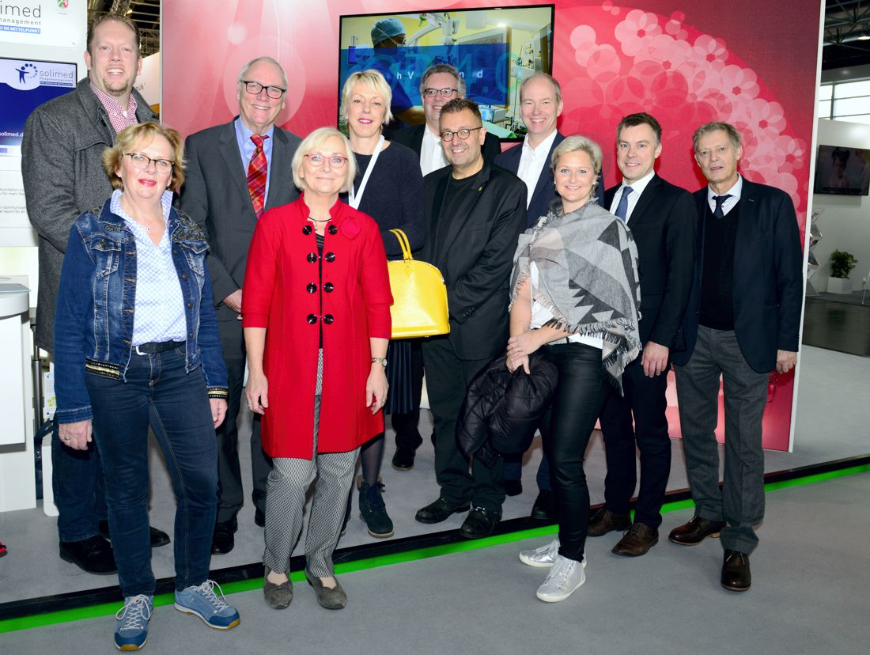
Zu Besuch am Landesgemeinschaftsstand Nordrhein-Westfalen: Mitglieder des Ausschusses für Arbeit, Gesundheit und Soziales des Landes Nordrhein-Westfalen, und Staatssekretär Dr. Heller (ganz rechts). (Foto: ZTG/P. Lippsmeier)

Dies unterstrich nicht zuletzt der Besuch von Staatssekretär Dr. Heller sondern auch der ebenfalls gestrige Besuch des Ausschusses für Arbeit, Gesundheit und Soziales des Landes Nordrhein-Westfalen am Landesgemeinschaftsstand Nordrhein-Westfalen (Halle 13, Stand D75/55), an dem 30 Unternehmen, Institutionen und Projekte aktuelle eHealth-Lösungen für die Verbesserung der medizinischen und pflegerischen Versorgung präsentieren. Koordiniert wird die Messepräsenz unter anderem vom ZTG.

ZTG Zentrum für Telematik und Telemedizin GmbH
ZTG hat sich zum Ziel gesetzt, moderne Informations- und Kommunikationstechnologien in das Gesundheitswesen nutzerorientiert einzuführen und zu verbreiten, um die Versorgungsqualität entlang der steigenden Anforderungen zu stärken. Neben Beratung, Gutachten und Projekten befördert ZTG die wichtige Vernetzung der Marktteilnehmer. Seit ihrer Gründung im Jahre 1999 hat sich das Kompetenzzentrum als feste Instanz im Markt der Gesundheitstelematik etabliert.
www.ztg-nrw.de

Für Rückfragen:
ZTG Zentrum für Telematik und Telemedizin GmbH
Birthe Klementowski
Tel. 0234 / 973517 – 36
E-Mail: b.klementowski@ztg-nrw.de

